**Лабораторная работа №4**

**Тема**: Детерминированные вычислительные процессы с управлением по аргументу. Численное интегрирование с использованием функции пользователя.

**Цель:** Научиться реализовывать алгоритм детерминированных вычислительных процессов средством при Pascal

**Оборудование:**

* ПК
* Среда программирования Lazarus
* Интернет

**Задание 1**

**Постанова задачи:**Реализовать вычисление определенного интеграла из индивидуального задания (взять интеграл из предыдущей лабораторной) методом трапеций с использованием пользовательской функции.

**Математическая модель:**

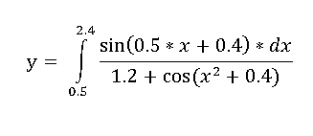

**Блок – схема:**

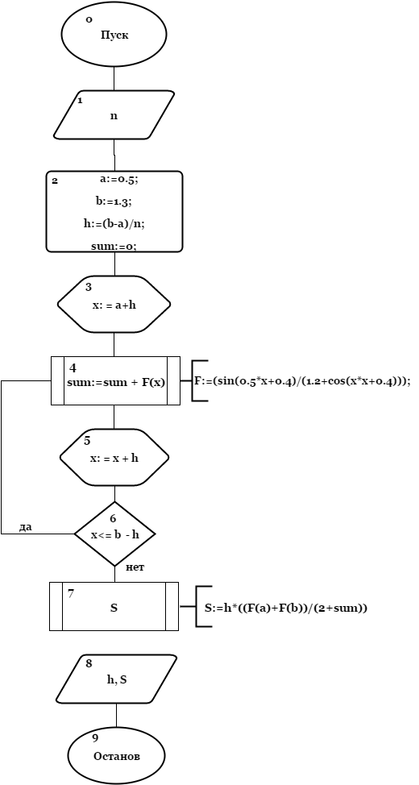

h,

**Список идентификаторов:**

|  |  |  |
| --- | --- | --- |
| Имя | Тип | Смысл |
| a | real | начало отрезка |
| b | real | конец отрезка |
| n | integer | количество разбиений |
| h | real | шаг |
| S | real | значение интеграла |
| x | real | аргумент |
| sum | real | сумма функций |
| F | real | функция пользователя |

**Программный код:**

program trapec;

var

n:integer;

a,b,h,x,S,sum:real;

function F(x:real):real;

begin

F:=(sin(0.5*x+0.4)/(1.2+cos(x*x+0.4)));

end;

begin

write('Vvedite n - ');

readln (n);

a:=0.5;

b:=1.3;

sum:=0;

h:=(b-a)/n;

x:=a+h;

while x<=(b-h) do

begin

sum:=sum+F(x);

x:=x+h;

end;

S:=(h*((F(a)+F(b))/2+sum));

writeln('h = ',h:3:4);

writeln('S = ',S:3:4);

readln;

end.

**Результат выполнения программы:**

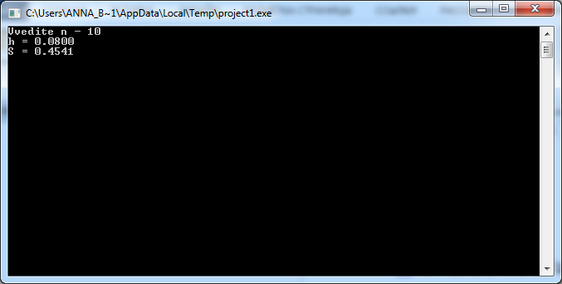

**Анализ:** в результате программы мы получили результат вычисления уравнения.

**Задание 2**

**Постановка задачи:**

Реализовать вычисление определенного интеграла из индивидуального задания (взять интеграл из предыдущей лабораторной) методом парабол с использованием пользовательской функции.

**Математическая модель:**



**Блок – схема:**

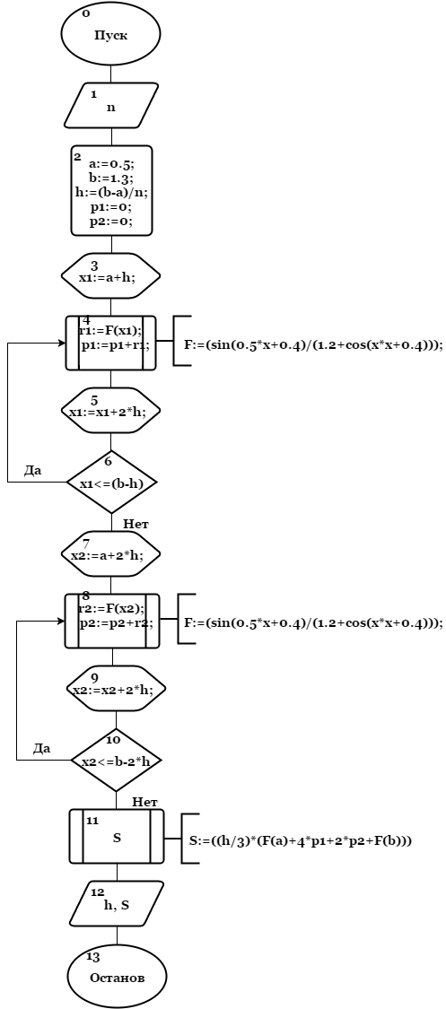

**Список идентификаторов:**

|  |  |  |
| --- | --- | --- |
| **Имя** | **Тип** | **Смысл** |
| a | real | начало отрезка |
| b | real | конец отрезка |
| n | integer | количество разбиений |
| h | real | шаг |
| S | real | значение интеграла |
| x1 | real | аргумент для нечётных |
| x2 | real | аргумент для чётных |
| r1 | real | значение нечётной функции |
| r2 | real | значение чётной функции |
| p1 | real | сумма нечётных функций |
| p2 | real | сумма чётных функций |
| F | real | функция пользователя |

**Программный код:**

program parabol;

var

n:integer;

a,b,h,x1,x2,r1,r2,p1,p2,S:real;

function F(x:real):real;

begin

F:=(sin(0.5*x+0.4)/(1.2+cos(x*x+0.4)));

end;

begin

write('Vvedite n - ');

readln (n);

a:=0.5;

b:=1.3;

h:=(b-a)/n;

x1:=a+h;

p1:=0;

p2:=0;

while x1<=(b-h) do

begin

r1:=F(x1);

p1:=p1+r1;

x1:=x1+2*h;

end;

x2:=a+2*h;

while x2<=b-2*h do

begin

r2:=F(x2);

p2:=p2+r2;

x2:=x2+2*h;

end;

S:=((h/3)*(F(a)+4*p1+2*p2+F(b)));

writeln('h = ',h:3:4);

writeln('S = ',S:3:4);

readln;

end.

**Результат выполнения программы:**

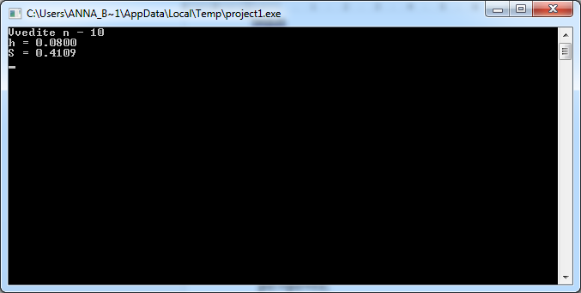

**Анализ:** в результате программы мы получили результат вычисления уравнения.

**Задание 3**

**Постанова задачи:**

Вычислить

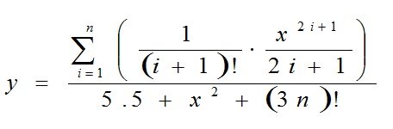

**Блок – схема:**

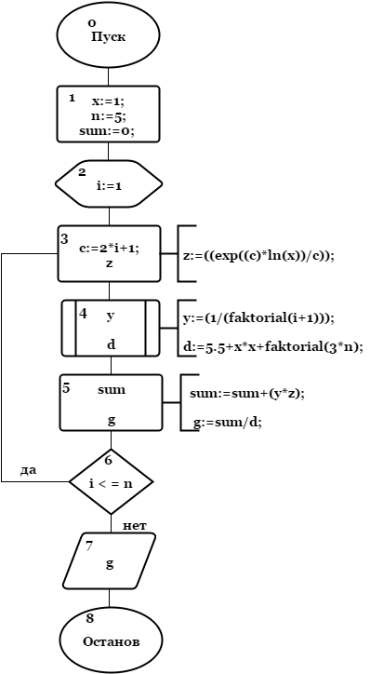

**Список идентификаторов**

|  |  |  |
| --- | --- | --- |
| **Имя** | **Тип** | **Смысл** |
| i | integer | начальное значение |
| x | integer | 1 |
| n | integer | конечное значение  3 |
| y, z,d,c | real | упрощение |
| sum | real | сумма |
| faktorial | integer | факториал |
| g | real | результат |

**Программный код**

program zad_3;

var

i,x,n:integer;

g,y,z,d,sum,c:real;

function faktorial(n:integer):integer;

var

i,f:integer;

begin

f:=1;

for i:=1 to n do

begin

f:=f*i;

end;

end;

begin

x:=1;

n:=5;

sum:=0;

for i:=1 to n do

begin

c:=2*i+1;

y:=(1/(faktorial(i+1)));

z:=((exp((c)*ln(x))/c));

d:=5.5+x*x+faktorial(3*n);

sum:=sum+(y*z);

g:=sum/d;

end;

writeln('g = ',g);

readln;

end.

**Результат выполнения программы**

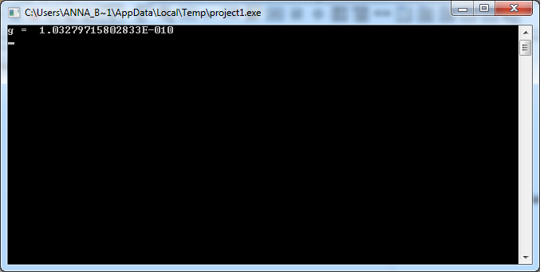

**Анализ:** в результате программы мы получили результат вычисления уравнения.